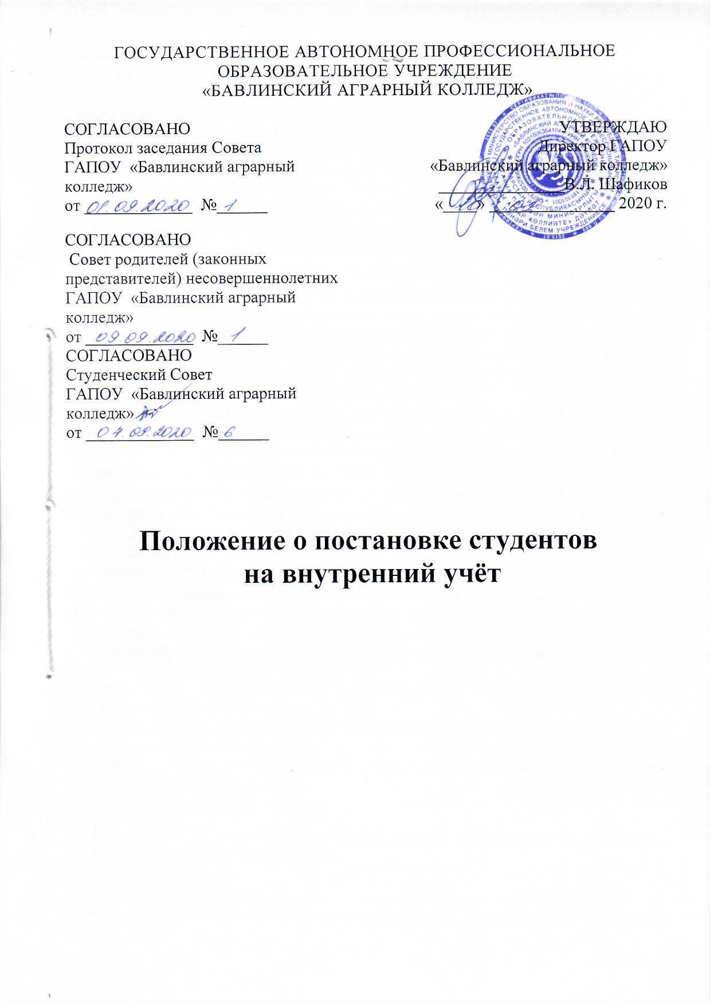

Общие положения
Положение о постановке на внутренний учёт студентов (обучающихся) в Государственном автономном профессиональном образовательном учреждении «Бавлинский аграрный колледж» (далее - Положение) разработано в соответствии с Конституцией РФ, Законом РФ от 24.06.1999 № 120-ФЗ "Об основах системы профилактики безнадзорности и правонарушений несовершеннолетних", Законом РФ от 29.12.2012 № 273-ФЗ "Об образовании", ФЗ РФ от 24.07.1998 № 124-ФЗ "Об основных гарантиях прав ребёнка в Российской Федерации", Семейным кодексом РФ.
  - Настоящее положение регламентирует порядок постановки на внутренний учёт и снятия с учёта студентов Бавлинского аграрного колледжа ;
  - В Положении применяются следующие понятия:
Профилактика безнадзорности и правонарушений обучающихся - система социальных, правовых и педагогических мер, направленных на выявление и устранение причин и условий, способствующих безнадзорности, правонарушениям, антиобщественным действиям обучающихся, осуществляемых в совокупности с индивидуальной профилактической работой с обучающимися и семьями, находящимися в социально опасном положении.
Индивидуальная профилактическая работа - деятельность по своевременному выявлению обучающихся и семей, находящихся в социально опасном положении, а также по их социально - педагогической реабилитации и (или) предупреждению совершения ими правонарушений и антиобщественных деяний.
Несовершеннолетний, находящийся в социально опасном положении - обучающийся образовательного учреждения, который вследствие безнадзорности или беспризорности находится в обстановке, представляющей опасность для его жизни или здоровья либо не отвечающей требованиям к его воспитанию или содержанию, либо совершает правонарушение или антиобщественные деяния.
Учёт в образовательном учреждении обучающихся, находящихся в социально опасном положении (далее - внутренний учёт), - система индивидуальных профилактических мероприятий, осуществляемая образовательным учреждением в отношении обучающегося, находящихся в социально опасном положении, которая направлена на:
- предупреждение безнадзорности, правонарушений и других негативных проявлений в среде обучающихся;
- выявление и устранение причин и условий, способствующих безнадзорности и правонарушениям обучающихся;
- Социально - педагогическую реабилитацию обучающихся, находящихся в социально опасном положении.

Основные цели и задачи
2.1 Внутренний учёт ведётся с целью ранней профилактики дезадаптации, девиантного поведения обучающихся;
2.2 Основные задачи:
- предупреждение безнадзорности, беспризорности, правонарушений и антиобщественных действий несовершеннолетних, выявление и устранение причин и условий, способствующих этому;
- обеспечение защиты прав и законных интересов несовершеннолетних;
- своевременное выявление студентов, находящихся в социально опасном положении и иной трудной жизненной ситуации;
- оказание социально - психологической и педагогической помощи несовершеннолетним с отклонениями в поведении, имеющими проблемы в обучении.

3.Организация деятельности по постановке на внутренний учёт или снятию с учёта
  - Решение о постановке на внутренний учёт или снятии с учёта принимается на заседании Совета (комиссии) по профилактике безнадзорности и правонарушений несовершеннолетних среди обучающихся (далее – Комиссия по профилактике).
  - Постановка или снятие с внутреннего учёта осуществляется по заявлению куратора группы, социального педагога (Приложение 1).
  - Для постановки несовершеннолетнего на внутренний учёт за три дня до заседания Совета по профилактики представляются следующие документы:
- Характеристика студента
- Анализ работы со студентом и его родителями, подготовленный куратором.
- Акт обследования материально - бытовых условий семьи (по необходимости).
- Постановление Комиссии по делам несовершеннолетних (КДН (при наличии).
- Заявление родителей или иных законных представителей несовершеннолетнего об оказании им помощи (по необходимости).
  - На заседании Совета по профилактике обсуждается и утверждается план индивидуальной профилактической работы со студентом и его родителями (законными представителями), определяются сроки выполнения намеченных мероприятий и ответственные лица.
  - Куратор группы приглашает родителей на заседание Совета по профилактике по вопросу постановки на внутренний учёт их ребёнка; а также доводит решение Совета по профилактике до сведения родителей (законных представителей), если они не присутствовали на заседании Совета по профилактике по уважительным причинам, официальным уведомлением ставит в известность с указанием даты и номера протокола заседания и причины постановки или снятия с учёта.
  - Социальный педагог, под контролем заместителя директора по УВР, ведут банк данных студентов, состоящих на внутреннем учёте, на учёте в КДН.
  - Куратор группы совместно с социальным педагогом ежемесячно проводят сверку списков студентов, состоящих на внутреннем учёте, на учёте в КДН.
  - Для снятия несовершеннолетнего с внутреннего учёта представляется информация ответственного лица, назначенного Советом по профилактике, о выполнении плана индивидуальной профилактической работы с несовершеннолетним и его родителями (законными представителями), с обязательными результатами работы и предложениями по дальнейшему сопровождению.

4.Категории лиц, в отношении которых проводится индивидуальная профилактическая работа
4.1. Индивидуальная профилактическая работа проводится в отношении несовершеннолетних, исходя из статей 5, 6, Федерального Закона «Об основах системы профилактики безнадзорности и правонарушений несовершеннолетних»:
- безнадзорных или беспризорных;
- занимающихся бродяжничеством или попрошайничеством;
- содержащихся в социально - реабилитационных центрах для несовершеннолетних, социальных приютах, центрах помощи детям, оставшимся без попечения родителей, специальных учебно - воспитательных и других учреждениях для несовершеннолетних, нуждающихся в социальной помощи и (или) реабилитации;
- употребляющих наркотические средства или психотропные вещества, без назначения врача либо употребляющих одурманивающие вещества, алкогольную и спиртосодержащую продукцию, пиво и напитки, изготавливаемые на его основе;
- совершивших правонарушение, повлёкшее применение меры административного взыскания;
- совершивших правонарушения до достижения возраста, с которого наступает административная ответственность;
- совершивших общественно опасное деяние и не подлежащих уголовной ответственности в связи с не достижением возраста, с которого наступает уголовная ответственность
- поставленных на учёт в КДН.

5.Основания для снятия с внутреннего учёта
Основанием для снятия с внутреннего учёта является:
5.1 Позитивные изменения, сохраняющиеся длительное время (минимум 2 месяца), указанных в настоящем положении обстоятельств жизни обучающегося. Кроме того, с внутреннего учета снимаются обучающиеся:
  - Сменившие место жительства или перешедшие в другое образовательное учреждение;
  - а также по другим объективным причинам.
5.2 Поступившие данные о снятии несовершеннолетнего с учёта в КДН.
5.3 Документы необходимые для снятия с внутреннего учета:
  - заявление куратора или социального педагога о снятии с внутреннего учета;
  - уведомление родителей (законных представителей) о снятии с учета;
  - Информация о результатах проведения индивидуальной профилактической работы с несовершеннолетним и его семьей.

6.Порядок проведения индивидуальной профилактической работы
  - Индивидуальная профилактическая работа в отношении несовершеннолетних проводится в сроки необходимые для оказания социальной и иной помощи несовершеннолетним, или до устранения причин и условий, способствовавших безнадзорности, беспризорности, правонарушениям или антиобщественным действиям несовершеннолетних, или наступления других обстоятельств, предусмотренных законодательством Российской Федерации.
  - Заместитель директора по УВР, совместно с социальным педагогом разрабатывают план индивидуальной профилактической работы с несовершеннолетним, поставленным на внутренний учет.
  - Социальный педагог проводит профилактическую работу и контроль за учебной деятельностью несовершеннолетнего, а также проводит анализ профилактической работы с несовершеннолетними, стоящими на внутреннем учете.
  - Обо всех результатах контроля за несовершеннолетним (пропуски учебных занятий, нарушения дисциплины) родители ставятся в известность куратором группы. Если пропуски занятий, плохая подготовка к ним становятся систематическими, родители с несовершеннолетним вызываются на заседание Совета по профилактике, где рассматриваются вопросы:
- невыполнения родителями обязанностей по обучению и воспитанию несовершеннолетнего;
- уклонение несовершеннолетнего от обучения (прогулы, невыполнение домашних заданий, не работал на занятиях).
  - Совет по профилактике имеет право ходатайствовать перед администрацией колледжа:
- о вынесении выговора обучающемуся;
- о вынесении благодарности обучающемуся;
- об установлении срока сдачи задолженностей по дисциплинам и осуществлении контроля за их выполнением;
  - Если в результате проведения профилактической работы заместителем директора по УВР, совместно с социальным педагогом с несовершеннолетним делается вывод о необходимости особой психологической помощи подростку, администрация обращается с запросом о помощи несовершеннолетнему в органы соцзащиты.
  - Если родители отказываются от помощи, предлагаемой колледжем, сами не занимаются проблемами ребенка, администрация выносит решение об обращении с ходатайством в Комиссию по делам несовершеннолетних:
- о проведении профилактической работы с несовершеннолетними, употребляющими спиртные напитки, наркотические вещества, психотропные вещества, привлекавшимися к административной ответственности, вернувшимися из специальных учебно - воспитательных или лечебно -воспитательных учреждений закрытого типа;
- о рассмотрении материала в отношении несовершеннолетнего, совершившего деяние, за которое установлена административная ответственность;
  - На заседание Совета по профилактики заместитель директора по УВР, совместно с социальным педагогом оформляют заявление на снятие с внутреннего профилактического учета несовершеннолетнего или его семьи, на заседание приглашаются уведомлением родители.
  - В случае неявки родителей (законных представителей) без уважительной причины вопрос рассматривается в их отсутствие.

Приложение 1 к Положению
о постановке на внутренний учёт студентов (обучающихся)

Председателю комиссии по профилактике безнадзорности и правонарушений несовершеннолетних

ЗАЯВЛЕНИЕ
О ПОСТАНОВКЕ НА ВНУТРЕННИЙ УЧЕТ

Прошу поставить на внутренний учет несовершеннолетнего
_
(фамилия, имя, отчество)
Причина постановки на учет

Куратор
« » 20 год

Приложение 2 к Положению
о постановке на внутренний учёт студентов (обучающихся)

Председателю Комиссии по профилактике безнадзорности и правонарушений несовершеннолетних

ЗАЯВЛЕНИЕ
О СНЯТИИ С ВНУТРЕННЕГО УЧЕТА

Прошу снять с внутренний учет несовершеннолетнего
(фамилия, имя, отчество)
Проживающего по адресу в связи с тем, что
Дата постановки на учет Характеристика обучающегося, анализ проведенной профилактической работы, достигнутых результатов прилагается
Куратор
« » 20 год

Приложение 3 к Положению
о постановке на внутренний учёт студентов (обучающихся)

Исх. от « » 20 г. №

УВЕДОМЛЕНИЕ

Уважаемые
(Ф.И.О. родителей)
Администрация ГАПОУ «Бавлинский аграрный колледж» приглашает Вас на заседание Комиссии по профилактике безнадзорности и правонарушений несовершеннолетних по вопросу постановки вашего сына (дочери)
_ студента группы
(Ф.И.О. студента)
на внутренний учет, которое состоится " " 20_ г. в часов в кабинете №

Линия отрыва

С уведомлением о приглашении на заседание Комиссии по профилактике ознакомлены
_/ / (подпись) (число, месяц, год)

Примечание:
Уважаемые родители! Ознакомившись с уведомлением и подписавшись, необходимо нижнюю часть (после линии отрыва) передать в колледж куратору.
В случае неявки родителей на заседание Комиссии по профилактике безнадзорности и правонарушений несовершеннолетних, вопрос рассматривается в вашем отсутствии.
Председатель Комиссии по профилактике безнадзорности и правонарушений
несовершеннолетних /_________________________ /

Приложение 4 к Положению
о постановке на внутренний учёт студентов (обучающихся)

Исх. от « _» 20 г. №

ИЗВЕЩЕНИЕ

Уважаемые
(Ф.И.О. родителей)
Администрация ГАПОУ «Бавлинский аграрный колледж» извещает Вас о том, что ваш сын (дочь) студент(ка) группы
(Ф.И.О. студента)
поставлен(а) на внутренний учет по причине

Линия отрыва

С уведомлением о постановке моего сына (дочери)
студент(ка) группы
(Ф.И.О. студента) на внутренний учет ознакомлены
_/ / (подпись) (ФИО родителя)
« » 20 год
Примечание:
Уважаемые родители! Ознакомившись с извещением и подписавшись, необходимо нижнюю часть (после линии отрыва) передать в колледж куратору.

Председатель Комиссии
по профилактике безнадзорности
и правонарушений несовершеннолетних __________/ _____________________/

Приложение 5 к Положению
о постановке на внутренний учёт студентов (обучающихся)

Исх. от « _» 20 г. №

ИЗВЕЩЕНИЕ

Уважаемые
(Ф.И.О. родителей)
Администрация ГАПОУ «Бавлинский аграрный колледж» извещает Вас о том, что ваш сын (дочь) студент(ка) группы
(Ф.И.О. студента)
снят (а) с внутреннего учета по причине

Л иния отрыва

С уведомлением о снятии моего сына (дочери)
студента(ки) группы с внутреннего учета ознакомлены
_/_ / (подпись) (ФИО родителя)
« » 20 г.
Примечание:
Уважаемые родители! Ознакомившись с извещением и подписавшись, необходимо нижнюю часть (после линии отрыва) передать в колледж куратору.

Председатель Комиссии
по профилактике безнадзорности
и правонарушений несовершеннолетних __________/ /

Анализ работы
Приложение 6 к Положению
о постановке на внутренний учёт студентов (обучающихся)

Куратора группы
за (указать период). со студентом, состоящим на внутреннем учете (ПДН, КДН)

Результаты обучения:
Ф. И. студента
Пропущено часов
Не успевает по дисциплинам
Не аттестован по дисциплинам, указать причину

Укажите даты и темы профилактических бесед с

Укажите даты бесед с родителями студента по вопросам нарушения дисциплины, пропусков занятий, неуспеваемости

Укажите даты вызовов родителей студента по вопросам: пропусков занятий, неуспеваемости, нарушения дисциплины к администрации колледжа

По каким вопросам обращались в Комиссию по профилактике безнадзорности и правонарушений несовершеннолетних

Подпись куратора

Дата 20 г.

Приложение 7 к Положению
о постановке на внутренний учёт студентов (обучающихся)

Анализ работы
Куратора группы
за (указать период). с неуспевающими и систематически пропускающими занятия учащимся

Результаты обучения:
Ф.И.О. студента Пропущено часов
Не успевает по дисциплинам
Не аттестован по дисциплинам, указать причину

Укажите даты и темы профилактических бесед с

Укажите даты бесед с родителями студента по вопросам нарушения дисциплины, пропусков занятий, неуспеваемости

Укажите даты вызовов родителей студента по вопросам: пропусков занятий, неуспеваемости, нарушения дисциплины к администрации колледжа

По каким вопросам обращались в Комиссию по профилактике безнадзорности и правонарушений несовершеннолетних

Куратор

